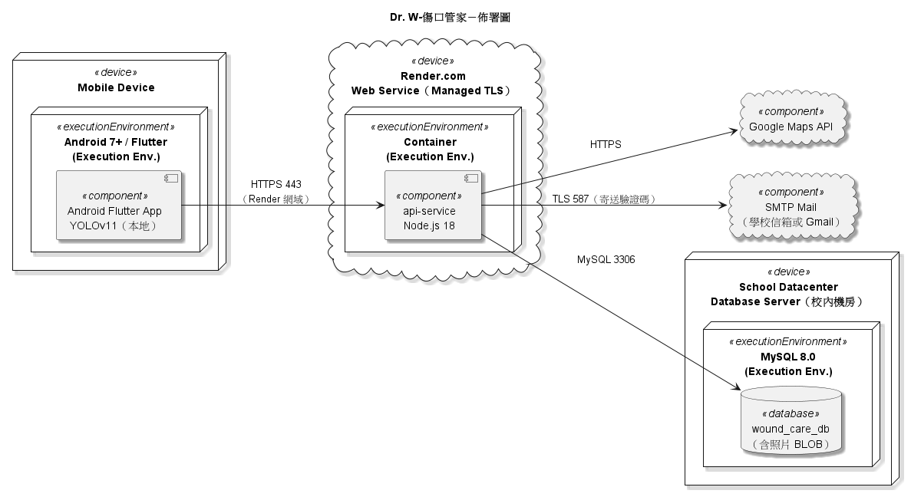

1) 節點與角色
- Mobile Device / Android 7+ + Flutter（App）
  - 使用者端 App，提供：登入/註冊/忘記密碼、傷口拍攝與診斷、附近醫院搜尋與收藏、紀錄冊、換藥本機提醒。
- Render.com Web Service（api-service / Node.js 18）
  - 雲端託管的 API 服務，Render 代管 HTTPS/TLS
- School Datacenter / MySQL 8.0（校內機房）
  - 系統資料庫；目前也存放傷口照片
- SMTP Mail（學校信箱或 Gmail）
  - 註冊與忘記密碼的驗證碼寄送。
- Google Maps API
  - 位置定位、地圖顯示、Places/Distance/導航連結。
2) 主要通訊路徑與埠號
- App → API（Render）：HTTPS 443
- API（Render）→ MySQL（校內）：TCP 3306API → Google Maps：HTTPS
- API → SMTP：TLS 587
3) 資料流程（簡述）
- 登入/註冊/忘記密碼：App 呼叫 API →（註冊/重設時）API 產生驗證碼、並透過 SMTP 寄信 → 使用者輸入驗證碼 → API 驗證後設定/更新密碼。
- 傷口拍攝與診斷：App 本地拍照 → 呼叫 API 上傳（含圖片／表單欄位）→ API 產生診斷報告→ 寫入 records，回傳建議 + 醫院清單。
- 附近醫院：App 帶篩選條件呼叫 API → API 依條件/距離查詢 → 回傳清單；點擊後開啟 Google Maps 導航。
- 收藏醫院：App 呼叫 API 新增/查詢。
- 紀錄冊：App 讀取 records（含圖/報告）；必要時顯示圖片。
- 換藥提醒：App 端以 本機通知 寫入排程，與伺服器無需長連線。

